Pflichtenheft
SpeedRun
Projekt: SpeedRun
Autoren: Popovic Dejan,
Perfler David,
Schmid Alexander

Inhaltsverzeichnis
1. Zielbestimmung 3
1.1) Musskriterien 3
1.2) Wunschkriterien 3
1.3) Abgrenzungskriterien 3
2. Produkteinsatz 3
2.1) Anwendungsbereiche 3
2.2) Zielgruppen 3
3. Produktumgebung 3
3.1) Hardware 3
3.2) Software 4
3.3) Orgware 4
4. Produktfunktionen 4
4.1) Nutzerfunktionen 4
4.1.1 Benutzerangaben 4
4.2) Spielfunktionen 4
4.3) Admin-Funktionen 4
5. Produktdaten 4
6. Produktleistungen 5
7. Benutzungsoberfläche 5
8. Qualitätsbestimmungen 7
9. Entwicklungsumgebung 7
9.1 Software 7
9.2 Hardware 7

1. Zielbestimmung
SpeedRun ist ein Zweidimensionales JumpNRun-Spiel (vergleichbar mit Super Mario Bros), bei dem zwei Spieler gleichzeitig um die Bestzeit in einem Level spielen.

Musskriterien
- Der Spieler kann sich einen eigenen Account erstellen.
- Die Highscores der Spieler werden in einem eigenen File gespeichert.
- Das Spiel kann Zeitverzögert gestartet werden. Die Zeit wird auf jedem PC separat gestartet und gemessen. Sobald das Ziel erreich wurde wird die Zeit beider Spieler verglichen. Eine Meldung am Bildschirm entscheidet über Sieg oder Niederlage.
- Der Spieler kann die Highscores mit den anderen Spielern vergleichen.
- Es wird ein eigenes Textdokument bereitgestellt, die die Spielregeln sowie Steuerung erklären.

Wunschkriterien
- Die Spieler können sich untereinander Textnachrichten zuschicken lassen.
- Es kann ein Cup gestartet werden, bei dem 3 zufällige Level ausgewählt werden. Der Sieger ist derjenige, der 2 gewonnen hat.
- Die Oberfläche des Spiels wird in mehreren Sprachen (Deutsch, English, etc…) bereitgestellt.

Abgrenzungskriterien
- Das Spiel ist für zwei Spieler vorgesehen
- Die Spieler können sich während des Spielens nicht sehen, es wird lediglich eine Nachricht geschickt sobald ein Spieler das Level beendet hat.
- Das Spiel funktioniert nur lokal über ein Netzwerk.

Produkteinsatz

Anwendungsbereiche
Das Spiel orientiert sich in Richtung E-Sports. Es soll die Geschicklichkeit und das Reaktionsvermögen von den jeweiligen Benutzern beanspruchen.

Zielgruppen
SpeedRun richtet sich an Spieler, die Spaß an JumpNRun-Games finden. Es werden Grundtkenntnisse bei Internetverbindungen vorausgesetzt (IP-Adresse herausfinden und eingeben, Portnummer herausfinden)

Produktumgebung

Hardware
Da es keinen eigenen Server gibt, werden die Dokumente auf einem PC (Admin) gespeichert. Es werden 2 Rechner mit ausreichender Leistung zum Spielen benötigt.

Software
Es wird eine Datenbank mit SQLite erstellt, da bei MySQL eine eigene Installation notwändig wäre. Sonst wird nur Java Runtime Environment zum Spielen benötigt. Ebenfalls wird ein Programm benötigt, mit dem einer der beiden PCs als Server Festgelegt wird.

Orgware
Eine durchgehende Verbindung zwischen den 2 PC’s wird benötigt, um eine korrekte Zeitmessung und somit die Entscheidung um den Sieg zu gewährleisten.

Produktfunktionen
Das Produkt dient zum Zeitvertreib und zum Vergleich wer der bessere Spieler ist.

Nutzerfunktionen
Der Benutzer muss einen eigenen Benutzer erstellen können, um sich persönlich in die Highscoreliste eintragen zu können. Hierbei kann beim Erstellen des Benutzers ein Passwort zugeordnet werden.

4.1.1 Benutzerangaben
- Beste Zeit
- Siege
- Spiele
- Highscoreplatzierung

Spielfunktionen
Das Spiel lädt immer ein Level bzw. bei einem Cup 3 zufällige Level nacheinander und muss die Zeit jeweils seperat stoppen. Wenn ein Spieler das Ziel erreicht hat, muss das Spiel die Zeit stoppen und speichern. Der andere Spieler kann trotzdem das Spiel noch beenden. Sind beide Spieler im Ziel werden die Zeiten verglichen und eine Meldung gibt Information über Sieg oder Niederlage.

Admin-Funktionen
Der Admin verfügt über alle Benutzerfunktionen. Er kann Spieler erzeugen und auch löschen, sowie die Einstellung des Spieler ändern (z.B. Geschlecht, Benutzername, Passwort, etc...).

Produktdaten
Das Produkt speichert nur Highscores, Benutzernamen und Passwörter. Empfindliche Daten wie Wohnort, Kreditkartennummer werden nicht angegeben.
Folgende Daten werden gespeichert:
- Benutzername
- Passwort
- Highscore
- Geschlecht des Charakters
- Anzahl der Spiele
- Siege

Produktleistungen
- Bei der Registrierung muss das Passwort 2 mal eingegeben werden damit keine Fehler auftreten können.
- Wenn Eingaben falsch getätigt werden, kann man sie erneut eingeben
- Die Level dürfen nicht zu lang und zu schwer sein (max 3 min.)

Benutzungsoberfläche

Die Benutzeroberfläche sollte für den Benutzer ansprechend sein allerdings legen wir zuerst mehr Wert auf die Funktionalität unseres Programmes. Als ersten Entwurf haben wir geplant, dass man über einen Startbildschirm zur Registrierung bzw. Anmeldung gelangt.
Die geplanten Eingabefelder dafür werden in Abbildung 1 & 2 dargestellt.
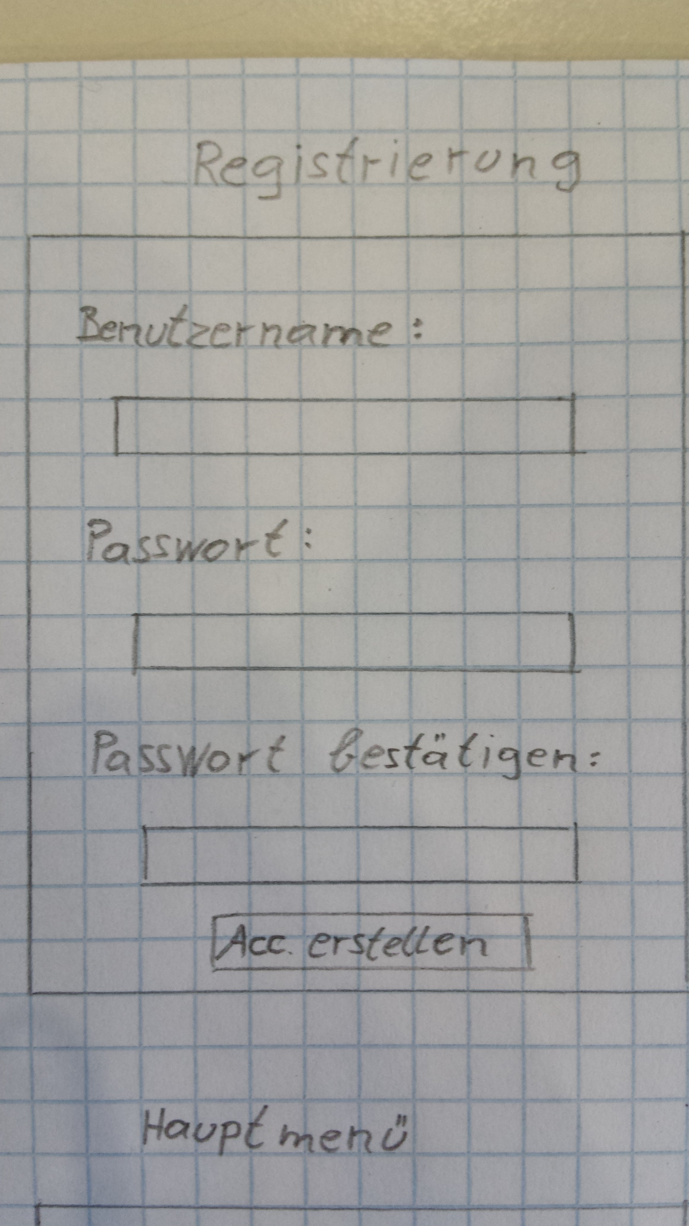
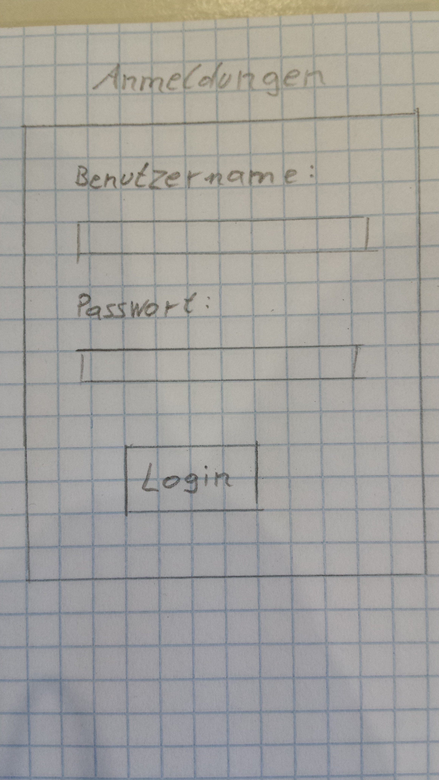

Abbildung 1 Abbildung2
Ist die Registrierung / Anmeldung abgeschlossen sollte man in ein Hauptmenü gelangen, das nach ersten Überlegungen wie folgt aussehen sollte:
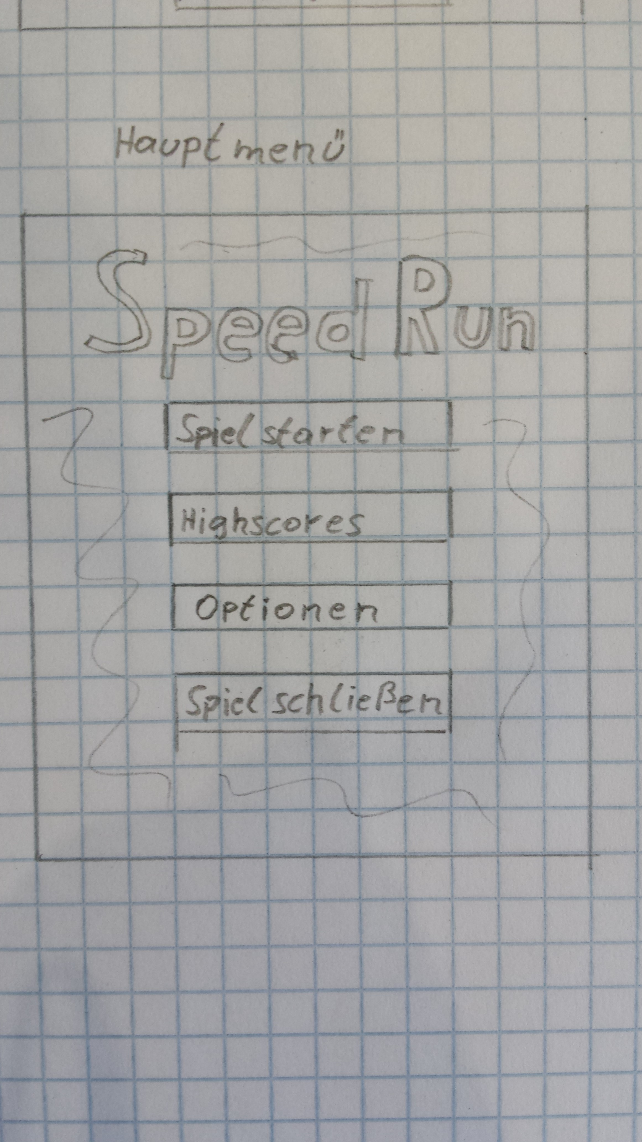

Abbildung 3
Einen leichteren Überblick über unsere geplante Benutzeroberfläche bietet das folgende, in DIA erstellte, Diagramm:

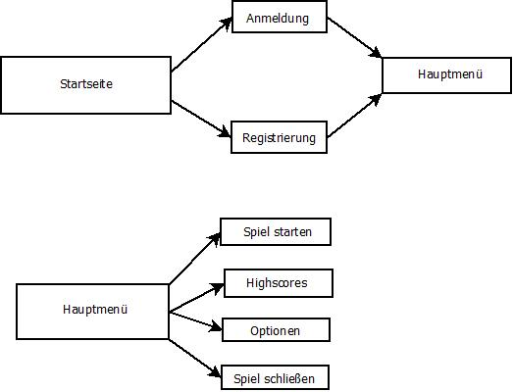

8. Qualitätsbestimmungen

 | sehr wichtig | wichtig | weniger wichtig | unwichtig
Zuverlässigkeit | X
Korrektheit | X
Benutzerfreundlichkeit |  | X
Optik der Benutzeroberfläche |  |  | X

Wie die Tabelle zeigt sind uns Zuverlässigkeit und vor allem Korrektheit unseres Programmes sehr wichtig um auch wirklich den schnelleren zum Sieger des Spiels zu küren. Die Optik der Benutzeroberfläche ist uns anfangs weniger wichtig, wir konzentrieren uns hauptsächlich darauf, dass unser Programm funktioniert . Sollte am Ende noch genügend Zeit sein werden wir diese aber auch etwas hübscher gestalten.

9. Entwicklungsumgebung
Es wird darauf geachtet, dass alle Entwicklungstools kostenlos (Open Source) sind.

9.1 Software
- Plattform
    - JAVA Eclipse
    - Win7/8

9.2 Hardware

- 2 Rechner

